Katholiek Onderwijs Vlaanderen
Stafdienst
Team identiteit
2025-09-04

Gebedsviering LS in het thema ‘Anders thuis’

Samen tafelen voor vrede
Dit document is een voorstel voor een gebedsviering. Als school kan je zelf onderdelen vervangen of aanpassen. Zo kan je zelf een duiding schrijven bij de teksten of op voorhand voorbeden verzamelen bij leerlingen/collega’s en deze in de viering verwerken. Ook een keuze voor andere liederen of werkvormen is mogelijk. Deze viering kan ondersteund en versterkt worden door een projectie (vb. PPT-presentatie) van beelden en liedteksten. De bronnen van de gebruikte beelden en liederen worden vermeld in deze viering en leiden je naar de vindplekken zodat je zelf een projectie/presentatie kan uitwerken. In de gebedsviering vertrekkende vanuit onze christelijke traditie zijn er elementen die verwijzen naar verschillende levensbeschouwingen.
Extra benodigdheden voor deze gebedsviering
- een grote tafel – tijdens de viering komen er symbolen van vrede en gastvrijheid op
- een tafellaken versierd met boodschappen en symbolen van vrede
- een grote kaars (eventueel met een vredesduif op)
- een vredesduif (in karton)
- een grote vlag/een banner rond vrede
- een mand met brood en een gevulde fruitschaal
- een pot met aarde en zaadjes
- menukaartjes met boodschappen van verschillende tradities/levensbeschouwingen
- kartonnen duifjes (leesteksten)
- een wereldbol
- een groot hart (karton) als teken van verbondenheid

Een andere suggestie is kartonnen bordjes voorzien en daar deze symbolen op tekenen/schilderen: brood, fruit, een kleine open deur, vredesduif, een wereldbol, een hart…
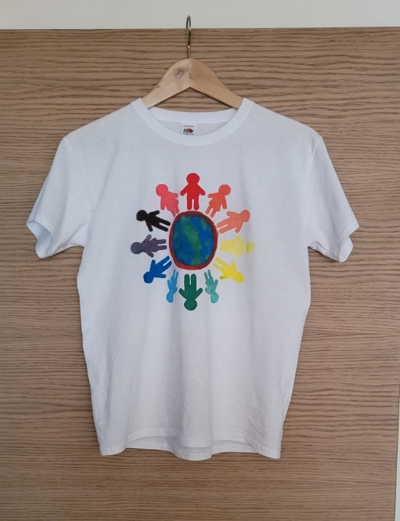
- Voorzie voor alle leerlingen een armbandje met het woord vrede in verschillende talen als aandenken aan de viering.
- Je kan vooraf ook met de kinderen T-shirts maken. Deze kan je meervoudig inzetten gedurende activiteiten tijdens het schooljaar.
- Een bladwijzer maken in de vorm van vredesmannetjes (zie T-shirt).

Openen

Lied: Vredeslied

Op de melodie van ‘Ode an die Freude’ - aangepaste versie voor het Heilig Jaar

Met ons hart vol moed en dromen
gaan we verder hand in hand.
Samen dragen wij de vrede
van stad naar stad, van land naar land.

Vrede, vrede voor ons allen
Vriendschap maakt de wereld blij.
Laten wij de vreugde delen,
samen zingen, luid en blij.

Over bergen, door de velden
in het bos en langs de zee.
Sluit je aan bij onze optocht
en neem al je vrienden mee.

We willen onze benen strekken
en zeggen volmondig ja
We komen zo op heel wat plekken
en strooien vrede hopsasa…

Elke stap brengt ons wat dichter
bij een wereld vol van licht.
Samen stappen wij voor vrede
met de hoop op ons gezicht.

Welkom en kruisteken

Voorganger 1
Beste kinderen, welkom in deze viering. Jullie zagen bij de inkom een mooie deurmat liggen met ‘Vrede voor jou’ op. Vandaag staan we stil bij vrede en gastvrijheid. Vrede betekent veel meer dan geen ruzie maken, maar vrede is iets waar we allemaal moeten aan meewerken. Hoe doen we dat? Door een open hart te hebben voor elkaar, door een plek te maken waar iedereen welkom is. Op deze tafel staat nu nog niets. Vandaag gaan we deze tafel vullen met symbolen van vrede en gastvrijheid. Laten we er samen een mooie viering van maken. We zijn allemaal verschillend en dat is mooi! Daarom mag je de viering starten op jouw manier. Sluit je even je ogen? Maak je het even stil ? Of doe je dat met het teken van Jezus: het kruisteken. ‘In de naam van de Vader en de Zoon en de Heilige Geest. Amen.
Voorganger 2
Beste kinderen, welkom in deze viering rond vrede. Vrede is iets wat we allemaal nodig hebben: in onze harten, bij ons thuis, in onze klas en in de wereld. Op sommige plekken in de wereld is er oorlog. Dat betekent dat mensen ruzie hebben, dikwijls met wapens. Veel kinderen voelen zich daar niet veilig. Vandaag denken we aan hen en hoe wij vredebrengers kunnen zijn. Laten we er samen een mooie viering van maken. We openen onze viering. Je mag dat doen zoals het bij jou past: door even stil te worden of door even je ogen te sluiten. Of maak je kruisteken, het teken van Jezus: ‘In de naam van de Vader en de Zoon en de Heilige Geest. Amen.

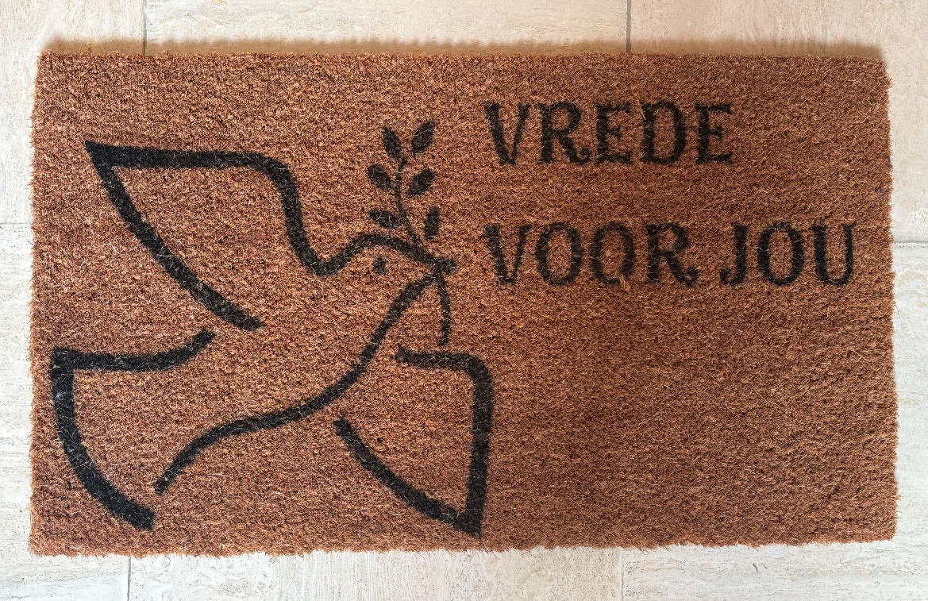

Duiding van het thema
Vrede begint bij onszelf, bij hoe wij met elkaar omgaan, bij hoe we luisteren, delen en samenleven. Gastvrijheid (een warme welkom) en openstaan voor anderen is een belangrijke sleutel tot vrede.

Symbool: een gastvrije tafel – een tafel voor iedereen
Een tafellaken met vredestekens wordt op de tafel gelegd. Een grote kaars wordt aangestoken als symbool van vrede.
Voorganger
We hebben hier vooraan een grote, lege, lange tafel staan. Deze tafel is een symbool voor gastvrijheid. Iedereen is welkom aan onze tafel. We leggen een mooi tafellaken. Zoals jullie zien is dit mooi versierd met boodschappen en tekens van vrede. We steken een grote kaars aan. Deze kaars herinnert ons eraan dat vrede licht brengt als het donker is. We worden allemaal uitgenodigd om dit licht te verspreiden.

Woorden van vrede uit verschillende tradities/levensbeschouwingen
Je kan de boodschappen uit verschillende tradities op de onder de vorm van een menukaart uitwerken. Je kan ook voorwerpen op de tafel leggen die verwijzen naar de verschillende levensbeschouwingen.
Voorganger 1
We gaan nu luisteren naar woorden van vrede uit verschillende tradities.
Lezer: Christendom – Bijbel: Mattheüs 5:9
Gelukkig zijn de mensen die vrede brengen, want zij zullen kinderen van God genoemd worden.
Lezer: Islam - Koran, Soera 10:25
“En God nodigt naar het Huis van de Vrede.”
Lezer: Jodendom – psalm 34,15 (Tenach)
“Zoek vrede en jaag die na”.
Lezer: Boeddhisme – uit de Pali Canon: Dhammapada 223
“Overwin boosheid door vrede!”
Lezer: Hindoeïsme – Atharva Veda 19.9.14
Jongere en oudere kinderen: “Vrede in de hemel, vrede in de lucht, vrede op aarde, vrede in het water, vrede in de planten, vrede in de bomen, vrede voor allen.”
Voorganger
Om deze woorden van vrede en gastvrijheid te symboliseren plaatsen we deze mooie (menu)kaartjes op de tafel.

Verhaal over vrede: Kijk in je eigen hart
Als symbool van groeiende vrede plaatsen we een pot met aarde en zaadjes op tafel.
Lezer
Er was een oude wijze die een groep kinderen toesprak. Een van hen vroeg: ‘Meester, hoe maken we vrede?’ De oude man glimlachte en zei: ‘Vrede is als een klein zaadje. Als je het goed verzorgt met vriendelijkheid, geduld en liefde zal het groeien. Maar als je het verwaarloost, sterft het.’ Een kind vroeg: ‘Waar vinden we dit zaadje?’ De wijze antwoordde: ‘Kijk in je eigen hart. Daar begint het.’
Voorganger
Vrede begint bij onszelf. Laten we samen dat zaadje laten groeien. Als symbool van groeiende vrede plaatsen we een pot met aarde en zaadjes op tafel.

Verhaal over gastvrijheid: De twee dorpelingen en de vreemdeling
Als symbool van gastvrijheid zetten we een mand met brood en een heerlijk gevulde fruitschaal op tafel.
Lezer
Er waren eens twee dorpelingen die aan de rand van hun dorp woonden. Op een dag kwam er een vreemdeling aan die honger had en erg moe was. Hij vroeg: ‘Mag ik bij jullie eten en rusten?’ De eerste dorpeling schudde zijn hoofd. ‘Ik ken je niet. Misschien ben je gevaarlijk. Ga maar weg.’ De tweede dorpeling glimlachte en zei: ‘Kom maar binnen en eet met ons mee. Er is genoeg voor een mondje meer.’
De vreemdeling at en rustte uit. Toen hij vertrok, liet hij een klein geschenk achter: een pak met zaden. ‘Plant deze’, zei hij, ‘en jullie zullen overvloed hebben.’ De tweede dorpeling plantte de zaden en binnen enkele maanden groeiden er prachtige vruchten en bloemen rond zijn huis en in zijn tuin. De eerste dorpeling keek met spijt naar zijn lege grond en begreep dat gastvrijheid rijkdom brengt, niet alleen voor de ander, maar ook voor jezelf.
Vraaggesprek: Wat kunnen we uit dit verhaal leren? (kinderen laten reageren)
Voorganger
Dit is een mooi verhaal met een sterke boodschap. Om dit niet te vergeten en te symboliseren zetten we een mand met brood en een heerlijk gevulde fruitschaal op tafel.

Overgang naar luisteren
Voorganger
Zo dadelijk gaan we luisteren naar een bijzonder verhaal uit de bijbel. Jezus stuurt zijn vrienden op pad, niet alleen de twaalf apostelen, maar wel tweeënzeventig mensen. Hij stuurt hen de wereld in, als vrienden onderweg, om hen vrede en vreugde te brengen. Maar hij geeft hen een speciale opdracht: neem niets extra’s mee, geen geld, geen zware tassen, alleen elkaar en een open hart. Waarom zou hij dat zeggen? Omdat echte pelgrims vertrouwen op God en op de mensen die ze ontmoeten. Luister goed naar het verhaal en denk eens na: Hoe kunnen wij ook brengers van vrede zijn, in onze klas, in onze school en thuis?

Luisteren

Bijbelverhaal: : De zending van de 72: Lucas 10:1-9 (vereenvoudigd voor kinderen)

Symbolische actie 1: Samen een vredesteken maken (vooraf)
Maak met een groot laken een tafeldoek/een spandoek voor de viering. Op het laken mogen kinderen met textielstiften of textielverf het vredesteken tekenen of schilderen.
Voorganger
Laten we niet vergeten dat wij samen het verschil kunnen maken. Vrede begint klein: in onze harten, in onze klas en op onze speelplaats.

Symbolische actie 2: (vooraf)
Maak vooraf armbandjes of polsbandjes van kleurrijk lint, touw of stof. Elk kind krijgt zo’n armbandje.
Voorganger
Armbandjes worden gedragen als teken dat je erbij hoort. Dit armbandje herinnert ons aan de belangrijke boodschap van vrede en gastvrijheid. Een boodschap die we graag willen delen.

Interactief moment: Een vredesgebaar maken
Voorganger
Vrede begint klein. Met een lach, een luisterend oor, een uitgestoken hand. Laten we dat nu even oefenen. Deel een glimlach uit aan iemand die naast, voor of achter jou zit. Geef je buur een compliment. Schrijf op een kaartje (vredesduif) wat vrede voor jou betekent. Deze kaartjes kunnen op de tafel gelegd worden.
Als teken van onze verbondenheid leggen we een groot hart op de tafel. De kaartjes die de kinderen schreven kunnen op of rond het hart worden gelegd.

Bijbelverhaal 1: De zending van de 72

Voorganger 1
Jezus koos tweeënzeventig leerlingen en stuurde hen twee aan twee op pad. Ze moesten naar de dorpen gaan waar Jezus zelf naartoe wou gaan. Hij zei tegen hen: “Er is veel werk, maar er zijn maar weinig helpers. Vraag God of Hij meer helpers stuurt. Ga nu! Ik stuur jullie, maar wees voorzichtig: jullie zijn als lammetjes tussen de wolven. Neem geen geld of tas mee en ook geen extra schoenen. Blijf onderweg niet stilstaan om uitgebreid te praten. Als je een huis binnenkomt, zeg dan: “Vrede voor dit huis.” Als de mensen daar vriendelijk zijn, zal die vrede bij hen blijven. Zo niet, dan komt de vrede weer terug naar jullie. Wanneer jullie in een stad komen waar de mensen jullie welkom heten, eet dan wat zij jullie geven. Genees de zieken en zeg tegen hen: “Gods koninkrijk is dichtbij!”
Lucas 10,1-9 vereenvoudigd voor kinderen.

Voorganger 2
Jezus zei tot zijn vrienden: ‘Jullie weten hoeveel onze Vader God van jullie houdt. Jullie weten hoeveel je kunt houden van de mensen die je ontmoet. Nu is het tijd dat jullie op pad gaan om dat aan de mensen te vertellen. Praat met hen over de droom van God en zeg dat het koninkrijk van God dichterbij komt. Hij stuurde zijn vrienden er op uit, ze waren met 72, in groepjes van twee. Ze gingen naar elke stad en naar elk dorpje waar Jezus nog naartoe wilde gaan.
‘Ga op weg’, zei Jezus. ‘Denk eraan: ik stuur jullie als lammetjes naar de wolven. Niet iedereen zal blij zijn met wat jullie doen en zeggen. Neem geen geld, geen bagage en geen extra paar schoenen mee. Blijf onderweg niet staan om uitgebreid met mensen te praten. Vergeet niet dat je onderweg bent. Als jullie een huis binnengaan, zeg dan eerst: “Vrede voor dit huis!” Als er in dat huis iemand woont, die blij is met vrede, dan zal jullie vrede in hem gaan wonen. Als de bewoner geen vrede wil, dan zal de vrede naar jullie terugkeren. Blijf bij de mensen waar je logeert, ga niet van het ene huis naar het andere. Eet en drink wat de mensen je er geven. Daar heb je recht op, want je geeft hun iets waardevols. Genees de zieken die er in de stad zijn en zeg tegen hen: “Het koninkrijk van God is bij jullie aangekomen.”
Maar als jullie een stad binnengaan waar je niet welkom bent, trek dan door de straten en zeg: “Zelfs het stof van jullie stad schudden we van onze voeten, want jullie maakten de verkeerde keuze. Maar denk erom: het koninkrijk van God komt eraan!” De 72 vrienden kwamen weer terug van hun reis. Ze waren blij. Ze zegden tegen Jezus: ‘Toen we jouw naam noemden, luisterden zelfs de kwade geesten naar wat we hen vroegen.’ Jezus lachte naar hen: ‘Ik heb jullie zo sterk gemaakt dat het kwaad jullie niet zal raken. Maar jullie moeten niet blij zijn om die geesten die doen wat jullie zeggen. Wees liever blij omdat je de goede keuze hebt gemaakt en voor altijd bij mij en mijn Vader hoort.’ Kolet Janssen, Mosterdzaadjes, Naar Lucas 10,1-12.17-20.

Duiding
Voorganger
Jezus vraagt ons vriendelijk te zijn en vrede te brengen. Soms kom je mensen tegen die anders denken of boos zijn. Jezus zegt: “Maak geen ruzie, wens hen vrede.” Vrede breng je door kleine daden. Kunnen jullie daar voorbeelden van geven?
Kleine daden:
- een glimlach geven
- iemand helpen
- stoppen met ruzie maken en een oplossing zoeken
- sorry durven zeggen
Extra vragen voor een vraaggesprek:
- Waar denk je aan bij het woord vrede? Wat denk jij dat vrede betekent?
- Wat zou jij zeggen om iemand blij te maken?
- Ken je iemand die vrede bracht in de klas of thuis?
- Wat zou er gebeuren als iedereen in de wereld elke dag “Vrede voor dit huis” zou zeggen?
- Welke vragen komen in je op als je aan oorlog denkt?
- Welke vragen komen in je op als je aan vrede denkt?
- Wat zou er gebeuren als het altijd vrede was?
- Wat zou er gebeuren als er nooit meer oorlog was?
- Wat is het verschil tussen oorlog en ruzie?
- Hoe komt het dat er oorlog is?
- Wat is er nodig voor vrede in de klas, of in het land, of in de wereld?
- Kunnen mensen die erg van elkaar verschillen in vrede leven?
Het gaat er niet om wie gelijk heeft. Veel belangrijker is het hoe we samen verder kunnen op deze wereld. We moeten samenwerken voor vrede, vrijheid en respect. Wij kunnen samenleven als we elkaars verschillen respecteren en leren begrijpen waarom iemand anders denkt of doet. Vrede en vrijheid komen in gevaar als men gaat oordelen in plaats van luisteren naar een andere mening. Het respecteren en accepteren van verschillen in religie, huidskleur, geaardheid of mening is respectvol.

Stilte/meditatie
Voorganger 1
We gaan het nu even heel stil maken. Als het je helpt, mag je je ogen sluiten. Stel je voor dat je in je hand een klein lichtje hebt. Dat lichtje is heel speciaal. Het straalt vrede uit. Het maakt je warm en rustig vanbinnen. Denk nu aan iemand die je heel graag hebt. Stuur in gedachten dit lichtje naar deze persoon. Nu maken we ons lichtje en onze lichtkring groter. Het schijnt ook voor je vrienden, je familie en zelfs voor kinderen die je niet kent, overal ter wereld. Al onze lichtjes reizen samen. Hoe meer lichtjes, hoe meer warmte, hoe meer vrede… Hoe mooi is het als we samen zorgen voor vrede. Als je wil, leg je hand even op je hart en fluister heel zacht: ‘Ik wens je vrede’.
Na deze wens mag je je ogen weer openen.

Bidden

Voorbede
Voorbede 1 - Bidden en wensen voor vrede
Je kan de leesteksten op een vredesduif kleven. Je kan dit maken uit kartonnen bordjes. Na het voorlezen worden deze op de tafel gelegd.
Voorganger
We zijn hier samen om te bidden voor vrede. Vrede begint klein, in ons hart, in onze klas, in ons huis. Als wij allemaal een beetje vrede doorgeven, kan de wereld een mooiere plek worden.

Kind 1
Voor de mensen die zich alleen voelen. Dat we hen een plek geven waar ze zich welkom voelen. Laten we bidden.
Samen: Ik wens vrede!
Kind 2
Voor onze klas en school. Dat we goed samenwerken en ruzies op een vredevolle manier oplossen. Laten we bidden.
Samen: Ik wens vrede!
Kind 3
Voor alle mensen die op de vlucht zijn. Dat ze gastvrijheid en veiligheid mogen vinden. Laten we bidden…
Samen: Ik wens vrede!
Kind 4
Voor onszelf. Dat we moed hebben om vrede te brengen, ook al zijn we nog klein. Laten we bidden…
Samen: Ik wens vrede!
Voorganger
Goede God, U hoort onze wensen van vrede voor alle mensen. Wij willen ons mee inzetten voor een wereld vol vrede en we vertrouwen op de toekomst. Amen.
Voorganger
Als symbool voor wereldwijde vrede zetten we een wereldbol op tafel.
Om deze wensen kracht bij te zetten, plaatsen we een wereldbol op de tafel. Deze staat symbool voor wereldwijde vrede.

Onze Vader
Voorganger
Jezus gaf ons een gebed om ons te helpen om anders te kijken en deuren open te zetten naar elkaar en naar de wereld. Als wij het ‘Onze Vader’ bidden, delen wij in dit verlangen van Jezus. We willen dit gebed graag samen bidden. Als je zelf een ander gebed wil zeggen, of wil nadenken over hoe jij God wil aanspreken, dan mag je dit vrij en in stilte doen.
Onze Vader, die in de hemel zijt,
uw naam worde geheiligd,
uw rijk kome,
uw wil geschiede
op aarde zoals in de hemel.
Geef ons heden ons dagelijks brood
en vergeef ons onze schulden,
zoals ook wij vergeven aan onze schuldenaren,
en breng ons niet in beproeving,
maar verlos ons van het kwade.
Amen.

Zenden

Bezinning: Vredewensen
Je kan deze wensen aanpassen naar de context van je school. Zo kan je nog andere talen toevoegen. Je kan de vredeswensen laten uitspreken door verschillende kinderen, elk in hun eigen moedertaal. Je kan deze vredeswensen in verschillende talen ook op een muur schrijven of visualiseren op school.
Bezinning
Lezer(s)
Wij wensen jou vrede, vriendschap en een glimlach voor elke dag. (Nederlands)
We wish you peace, friendship and a smile for every single day. (Engels)
Nous te souhaitons la paix, l’amitié et un sourire pour chaque jour. (Frans)
Te deseamos paz, amistad y una sonrisa para cada dia. (Spaans)
Ti auguriamo pace, amicizia e un sorriso per ogni giorno (Italiaans)
Sana baris dostluk ve her gün için bir gülümseme. (Turks)
Netamanna laka assalaam wa assadaaqua wa ibtisama likulli yawm (Arabisch)
Voorganger
Mogen wij elkaar deze vrede een heel schooljaar lang toewensen. Amen

Afsluitend gebed
Kind
Lieve God, leer ons vrede brengen zoals de vrienden van Jezus dat deden. Help ons om lief te zijn, te delen en te vergeven. Maak van ons kleine boodschappers van vrede, overal waar we gaan.
Voorganger
Goede God, wij dromen van vrede achter alle deuren, vrede tussen alle mensen. Laat ons deze droom nu ook elkaar toewensen en elkaar een klein gebaar van vrede geven door een knipoog of een handdruk. Zet de deur van je hart open, hou deze vrede vast en maak Gods droom niet stuk.
Voorganger
We hebben samen een mooie tafel gedekt waar iedereen welkom is. Wel, we gaan dit op school ook doen. We maken een lange tafel vol mooie boodschappen en lekkere dingen. De opbrengst van onze gastvrije tafel schenken we aan een organisatie die kinderen en mensen in oorlog helpen.

Zending en zegenwens
Voorganger
Laten we niet vergeten dat wij samen het verschil kunnen maken. Vrede begint klein: in onze harten, in onze klas, op onze speelplaats, aan de tafel… . Ga met een hart vol vrede en geef die vrede door aan anderen.

Kruisteken
Voorganger
We sluiten deze viering nu ook samen af, net zoals we ze begonnen zijn. Iedereen op zijn manier! Maak je het even til? Sluit je liever even je ogen? Leg je graag je hand op je hart? Of maak je het kruisteken: “In de naam van de Vader, de Zoon en de Heilige Geest. Amen.”

Liedsuggesties

Lied: Wij zijn samen onderweg – aangepaste versie ‘Als pelgrims onderweg’

Wij zijn samen onderweg, alleluja
Wij zijn samen onderweg, alleluja

Met een rugzak, schelp en staf, alleluja
Stappen we bergop, bergaf, alleluja

Met een traan en met een lach, alleluja
De weg die roept ons dag na dag, alleluja

Pelgrims voor en met elkaar, alleluja
Samen door het heilig jaar, alleluja

De weg die kent geen rang of stand, alleluja
Bij ons geen vreemde langs de kant, alleluja

Met de zon, de maan, de zee, alleluja
Heel de schepping wandelt mee, alleluja

Zo gaan pelgrims hand in hand, alleluja
Samen naar ’t beloofde land, alleluja

Wij zijn samen onderweg, alleluja
Wij zijn samen onderweg, alleluja

Lied: Wij zijn samen onderweg

Wij zijn samen onderweg, alleluja
Wij zijn samen onderweg, alleluja.
Met de sterren in de lucht, alleluja
Met de vogels op hun vlucht, alleluja.
Wij zijn samen onderweg, alleluja
Wij zijn samen onderweg, alleluja.
Met de zon, de maan, de zee, alleluja.
Heel de schepping wandelt mee, alleluja.
Wij zijn samen onderweg, alleluja
Wij zijn samen onderweg, alleluja.
Opa, oma, zus en broer, alleluja.
Vader, moeder aan het roer, alleluja.
Wij zijn samen onderweg, alleluja
Wij zijn samen onderweg, alleluja.
Blank en bruin en arm en rijk, alleluja.
Iedereen die hoort erbij, alleluja.
Wij zijn samen onderweg, alleluja
Wij zijn samen onderweg, alleluja.
Zo gaan mensen hand in hand, alleluja.
Samen naar ‘t beloofde land, alleluja.
Wij zijn samen onderweg, alleluja
Wij zijn samen onderweg, alleluja.

Lied: Ik open deuren van vrede
Ik open deuren van vriendschap
Ik open deuren van vreugde.
Ik open deuren van vrede.
Ik open deuren, deuren, deuren meer en meer.

Ik open deuren van vriendschap
Ik open deuren van vreugde.
Ik open deuren van vrede.
Ik open deuren, deuren, deuren naar de Heer.

Lied: Vrede (zelf muziek opzetten)
Ik wens vrede tussen alle muren
Vrede, vrede achter alle deuren
Vrede, vrede voor alle mensen
Vrede, vrede laat ons de wereld kleuren

Lied: Vrede (zelf muziek opzetten)
Ik wens vrede tussen alle muren
Vrede achter alle deuren
Vrede, vrede voor naaste buren
Vrede, vrede voor verre vrienden
Vrede kan het donker kleuren
Laat het in je hart gebeuren.

Lied: Jij bent een vriend van mij
You've got a friend in me - Randy Newman uit Toy Story
Je bent een vriend van mij
Jij bent een vriend van mij
Ook als de weg er ruw bij ligt
En je warm zacht bed is nergens in zicht
En dan word je wakker zeg
Je bent een vriend van mij
Jij bent een vriend van mij
Je bent een vriend van mij
Jij bent een vriend van mij
Als je problemen hebt dan heb ik er ook
En sta ik klaar om te helpen in nood
We blijven samen tot ter dood
Je bent een vriend van mij
Jij bent een vriend van mij
Andere mensen zijn misschien
Een beetje slimmer dan wij
Een beetje groter, sterker ook
Maar we blijven samen tot de dood
Jij blijft een vriend voor mij
Je zal het zien je blijft mijn vriend
Je bent een vriend van mij
Jij bent een vriend van mij
Jij bent een vriend van mij
Je bent een vriend van mij
Jij bent een vriend van mij
Ook als de weg er ruw bij ligt
En je warm zacht bed is nergens in zicht
En dan word je wakker zeg
Je bent een vriend van mij
Jij bent een vriend van mij
Je bent een vriend van mij
Jij bent een vriend van mij
Als je problemen hebt, heb ik er ook
En sta ik klaar om te helpen in nood
We blijven samen tot ter dood
Je bent een vriend van mij
Jij bent een vriend van mij
Andere mensen zijn misschien
Een beetje slimmer dan wij
Een beetje groter, sterker ook
Maar we blijven samen tot de dood
Jij blijft een vriend voor mij
Je zal het zien je blijft mijn vriend
Je bent een vriend van mij
Jij bent een vriend van mij
Jij bent een vriend van mij
https://youtu.be/Ai0p4cTcyQ4

Lied: Vrolijke vrienden

Vrolijke vrolijke vrienden vrolijke vrienden, dat zijn wij.
Vrolijke vrolijke vrienden vrolijke vrienden, dat zijn wij.
Als wij samen gaan kamperen
naar het bos of naar de hei
dan klinkt het wel duizend keren
vrolijke vrienden dat zijn wij.

’s Morgens komt de zon ons wekken
En de vogels zingen blij.
Dan is ’t tijd dat wij gaan trekken
door de duinen, bos of hei.

Twee of drie die koken ’t eten
brengen lekkere dingen mee.
Dat is iets dat wij wel weten,
wie op kamp is eet voor twee

En gaat stil de avond komen,
zingen, dansen wij bij ’t vuur;
Tot wij in ons tent gaan dromen
in het late, late uur.

